技术赋能，任务驱动的小说阅读教学
——以《我的叔叔于勒》为例
上海市西南位育中学 芦薇

- 学习资源：统编教材九年级上册第四单元《我的叔叔于勒》
- 学习目标：能辩证地分析菲利普夫妇“可恨”行为背后的“可悲”处境，形成对人物复杂性的立体认知；能分析若瑟夫作为叙述者的作用，深化对“金钱异化人性”主题的理解。

一、教学痛点
在“文学阅读与创意表达”任务群视域下的传统小说阅读课中，教师常常面临以下两种困境：
（一）教学主问题难以调动学生对文本的深度探究兴趣
小说文本内涵丰富，人物形象立体，情节曲折跌宕，一向是学生最为感兴趣的学习内容。他们读完小说后，会产生各种真实的困惑。然而，教师在设计教学主问题时，难以精准把握学生困惑的焦点。于是课堂上常常出现这样的情形：教师精心设计的问题，与多数学生心里真正关注的问题并不一致。学生不理解“为什么我需要思考这些问题”，于是探究热情迅速消退。原应有趣的阅读经历，因为这些无法激发学习兴趣的“问题”而变成了“被动完成任务”的过程。
（二）高阶目标与学习活动之间缺乏有效衔接路径
在小说阅读教学中，即使学生对所探究的问题产生了兴趣，也常常在真正开始思考时感到茫然。比如，他们知道要理解人物的复杂性，但不知道具体该如何入手；他们明白要分析叙事视角的作用，但不明白要从何处开始分析。课堂中常缺乏具象可感、可操作的文本分析支架，学生难以自主建构理解路径，致使高阶目标在有限课时内难以有效实现。
二、问题分析
（一）教学主问题为何难以激发学生探究兴趣
优秀的小说往往是丰富、立体、多元的，值得关注和品鉴的要素非常多，因此每位读者的关注点也更加分散。学生容易沉浸在故事里，其注意力会自然地被人物命运、情节悬念或者个别鲜明细节所吸引。而教师作为课堂的设计引领者，他们始终站在文本之外，从成人视角和学科逻辑去审视文本，定位文本的教学价值，因此他们关注的是作者的匠心与作品的意蕴。师与生审视小说文本的视角不同，目的不同，因而关心的内容也就不一样。
在传统教学中，由于缺乏高效工具来快速收集和整理全班数十个学生各不相同的初读困惑，教师只能依据经验和教学目标来设计主问题。这种预判即便再具专业性，也难免与与学生真实的兴趣点存在偏差。这是教学信息不对等造成的必然困境。
（二）为何高阶目标难以建立起有效的学习路径
高阶目标涉及到更为专业的学科概念，这些概念是抽象的，难以被观测的。学生要理解它们，不能仅靠记诵定义，而必须通过比较、分析等具体的语言实践活动来感受。然而，在传统课堂中，通往“理解”的路径常常布满了额外的认知负荷。例如，为了理解叙述视角，学生可能被要求先创作或想象一个不同视角的段落，这一过程挤占了本该用于分析的认知资源，使课堂偏离了核心目标。
因此，为抽象的高阶目标建立有效学习路径，其难点在于如何减少学生在非核心任务上的精力消耗。传统课堂缺少可直接用于观察、分析与讨论的优质学习材料，教师只能依赖学生即时生成或依靠自身讲解。那么教学就会陷入困境：若让学生生成，则认知负担加重、目标易偏移；若仅由教师讲解，则理解停留于表层，难以转化为真正的能力。
三、问题解决思路
本案例尝试引入AI工具作为教学支持。教师以Deepseek为辅助，旨在针对前述痛点，构建一条可操作、可观测、可推进的教学路径，支持学生在深度阅读中实现认知进阶。
第一，对预习困惑进行智能聚类，实现学习起点的精准定位。
针对教学主问题与学生兴趣错位的困境，将学生提出的零散问题批量导入AI进行聚类分析。由AI自动生成共性困惑分类报告，使教师能在课前快速把握学生的真实困惑，为教学重难点的确定提供客观依据。
第二，将人物评价转化为可视化图谱，清晰呈现集体认知倾向。
针对学生认知内隐、分散，教师难以整体把握的现状，借助AI将学生对于人物的评价生成词云图。这一方式将原本内隐、分散的个体观点，外化为整体认知分布的直观图像，帮助教师一目了然地把握班级主流观点与潜在偏差，使后续讨论有的放矢。
第三，对认知关键词进行智能检测，识别理解局限，推进思维深度。
在学生认知倾向可视化呈现的基础上，教师借助AI工具进一步对学生对人物的认知进行语义分析，AI自动筛选出学生认知中可能存在的矛盾，为课堂提供明确的深化方向，推动学生突破认知局限，逐步形成辩证分析的思维能力。
第四，生成对比性叙事片段，将抽象概念转化为具象的学习材料。
针对高阶目标难以建立有效学习路径这一难题，围绕“叙事视角”这一核心知识点，教师借助AI，针对同一情节生成不同视角的叙述片段。这些即时生成的优质文本，为学生提供了可直接观察、分析与对比的对象，使他们无需耗费精力于创作过程，便能聚焦于理解“视角如何影响叙事”这一核心问题，这些片段为学生提供具体可感的对比分析对象，让原本抽象的概念在直观的文本比对中变得清晰可解，有效降低学生认知负荷，聚焦学习目标。
这四项应用环环相扣，共同构成一条从诊断真实学情、呈现认知状态到搭建理解支架的完整教学路径，旨在将小说阅读教学中模糊的痛点，转化为清晰、有序、可抵达的课堂进程。
四、问题解决
（一）基于数据统计，聚焦核心困惑
1.学习任务
根据 AI 进行的课前预习困惑分类结果，聚焦频率最高的问题进行思考探究。为什么“我”和父母对于勒的态度完全不同？
2.AI工具运用
利用Deepseek对全班预习问题进行智能聚类分析，快速定位共性疑问，并将统计结果作为课堂讨论的起点与依据。
3.教学片段
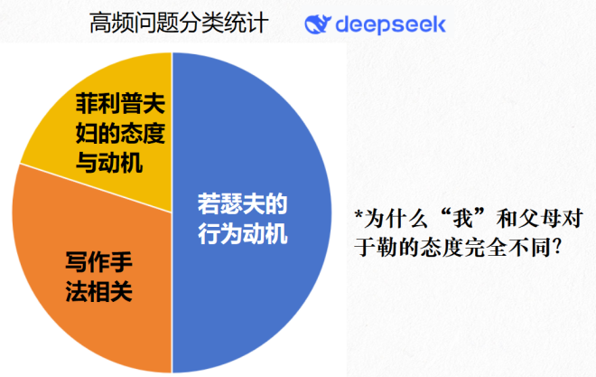
师：同学们预习了《我的叔叔于勒》这篇文章，提了很多问题。（出示 AI 统计结果）
师：我们发现，有一半的同学都提了这样一个问题：为什么若瑟夫和他的父母菲利普夫妇，对待于勒的态度会有这么大的不同？既然要探讨 “为什么不同”，就得先弄明白 “怎么不同”，再去思考背后的原因。请同学们认真读文章，圈画关键信息，说一说若瑟夫和他的父母对于勒的态度分别是怎样的？为什么会有这样的态度？
师：怎么样？谁愿意先来说说？表达观点时，一定要依托文本，说清楚你的理由。
生1：第 38 段，他们在船上认出于勒时，母亲突然暴怒说 “我就知道这个贼不会有出息的”。还有第 6 段末尾提到 “一个人要是逼得父母动老本，那就是坏蛋”，这应该是他们家共同的态度：讨厌于勒。但若瑟夫对于勒叔叔是有怜悯的，主要体现在第 42 段文中描写了于勒叔叔的外貌，能看出来若瑟夫很心疼这位叔叔。
师：怎么看出来若瑟夫心疼叔叔？
生1：“那是一张又老又穷苦的脸，满脸愁容，狼狈不堪。” 我心里默念道：“这是我的叔叔，我父亲的弟弟，我的亲叔叔。”
师：这三句话会不会有点啰嗦？“这是我的叔叔，父亲的弟弟，我的亲叔叔”，这不都是一回事吗？怎么看待他内心的这三句默念？
生1：我认为他可能有一种不理解，毕竟这是和自己有血缘关系的家人，怎么会让父亲和母亲产生这样的态度呢？
师：所以这一遍又一遍的默念，表现出他内心的困惑：这是我们家的亲人呀，这个人跟我们家是有血缘关系的呀！他用各种方式强调于勒叔叔是家人，这正是若瑟夫内心对于勒的极大同情，这份同情是亲人间的正常情感。还有没有同学要补充讲讲菲利普夫妇对于勒的态度？
生2：菲利普夫妇对于勒的态度是有变化的，而变化的原因是于勒是否有钱。于勒之前写过一封信，说自己生意做得好，赚了很多钱，那时候母亲和父亲的态度就完全变了，把他称为 “正直的人”“有良心的人”。我觉得这能体现菲利普夫妇态度转变的原因：一开始于勒身无分文，还吃老本；后来听说他飞黄腾达了，态度就变了。他们就是看中了于勒的钱，所以才改了称呼。
师：有钱了就是 “正直的人”，后来发现于勒又没钱了呢？
生2：没钱了，他们的称呼就变回以前，称于勒为 “贼” 和 “流氓”。
生3：第 38 段里母亲提到 “要是被那个讨饭的认出来，这船上可就热闹了”。菲利普夫妇不希望被于勒认出来，为什么呢？前面有提到“早晚会回来重新拖累我们”，也就是说，他们不愿和于勒相认，是怕这个穷困潦倒的人缠住他们。说明菲利普夫妇很势利。
生4：我们看前面第 18 段，那个向二姐求婚的公务员，为什么愿意求婚？也是看中了于勒这个 “有钱的叔叔”，看中了他们家将来可能有的财富。如果现在和于勒相认，公务员知道他们家其实还是没钱，可能会反悔婚事。这事传出去，对他们家的声誉会有影响。能看出他们家是很爱面子的人。
师：文章里还有其他地方能让同学们发现菲利普一家“见钱眼开”“爱面子” 的特点吗？
生5：我看到第 21 段，父亲看见两位先生请两位太太吃牡蛎，发现她们的吃法很文雅，就被这种 “高贵的吃法” 打动了。这里的 “高贵”“文雅”，能体现出父亲很向往这种生活。
师：我们把这个词圈一圈。有同学在预习里提出，父亲为什么突然要请我们吃牡蛎？现在就能解释了。那么，父亲为什么会觉得吃牡蛎这个行为看起来很高贵、很文雅？
生：因为他们认为那是有钱人的行为，可见菲利普夫妇的虚荣心。
4.执教思考
教师最初预设的教学起点为“思考菲利普夫妇对于勒的态度为何前后剧变？”，然而AI数据显示，近半数学生的真实困惑在于“若瑟夫与父母对于勒的态度为何如此不同？”，前者侧重于同一人物态度变化的原因分析，而后者更侧重于不同人物在同一事件中的情感态度差异原因分析，这两个问题本身并无高下之分，但后者更贴近本班学生在预习阶段的真实认知状态。基于学情，教师将教学起点调整为后者，使课堂从学生真实的困惑出发，基于学情来展开教学。
教学起点的这一调整，直接影响了课堂的推进路径与思维深度。课堂讨论不再从情节梳理与外部原因分析切入，而是直接引导学生进入不同人物的态度差异与情感对照。学生迅速聚焦于文本中态度差异的具体表现（如母亲称于勒为“贼”，若瑟夫却默念“这是我的叔叔”），并自然关联到于勒贫富变化带来的家庭压力、父母对“被拖累”的恐惧，以及由此暴露的虚荣心理。这一过程不仅为后续理解菲利普夫妇的“可悲”处境、以及若瑟夫作为叙述者的意义奠定了基础，更在潜移默化中推动了学生依托文本细节、在比较中深化理解的阅读习惯。
尤为重要的是，课堂的对话始终围绕学生真实困惑展开，问题源于其预习中的共性质疑，分析过程亦建立在他们主动提取的文本证据之上。这使得学生不再是被动接受教师预设的解读框架，而是成为问题的提出者、文本的探究者与意义的建构者。他们的思维始终处于主动关联、辨析与推进的状态，阅读体验也从“听教师讲”转向“为自己读懂”，有效解决了“主问题难以激发学生探究兴趣”这一痛点。
（二）将集体认知倾向可视化，推动深度理解
1.学习任务
继续深入探讨若瑟夫和父母对于勒态度不同的原因。
2.AI工具运用
首先将学生的人物评价生成词云图，直观呈现主流观点；进而请AI扮演“评论家”角色，对比分析对于勒与菲利普夫妇两组评价的全面性，指出后者可能存在的“单一化”漏洞。
3.教学片段
师：刚才同学们的讨论充分解释了预习时你们对于任务的评价，我请AI将大家的评价词做成了一张词云图（出示菲利普夫妇的词云图）。

师：字越大，说明用这个词评价他们的人越多。可见大家一致认为菲利普夫妇对于勒的态度体现出他们势利、虚荣、无情的特点。
师：那如何解释若瑟夫对于勒的态度呢？
生：他是善良的孩子，所以他对于勒充满同情。
师：（出示若瑟夫词云图）

师：善良，也是你们给若瑟夫最多的评价。看来大家已经能够读出人物的这些特点了，回到预习时大家感到困惑的问题：孩子和父母对待于勒的态度为什么差别这么大？我们来思考一下，除了因为他们有不同的价值观，还有别的原因吗？
生7：买牡蛎的时候，父亲只给两个姐姐买了，没给我买。
师：那你觉得父亲为什么不给所有孩子都买牡蛎呢？
生7：因为我们家很穷，需要节省开销。
师：你发现了小说细节中隐藏的内容。大家从这个角度再来细读文章，为什么父母对于勒避之唯恐不及，生怕沾上关系，而若瑟夫却没有这么激烈的反应？
生8：第6自然段的“据说” 两个字说明若瑟夫并未亲身经历过于勒挥霍家产的事，对他来说，于勒只是“叔叔”，然而菲利普夫妇见识过于勒的败家子行径，所以他们对于勒怀有警惕心。
师：这是个非常好的思路。我们来看两张图。

师：这是同学们对于勒以及菲利普夫妇的评价词云图。大家观察一下，你们对这两个人物的评价词语类型有什么区别？
生9：对于勒的评价有正面也有负面，对菲利普夫妇的评价全是负面的。
师：我把同学们对这两个人物的评价发给AI，让它扮演文学评论家，分析两组评价，相较于对于勒的评价，对菲利普夫妇的评价是否存在漏洞？我们来看AI怎么说。
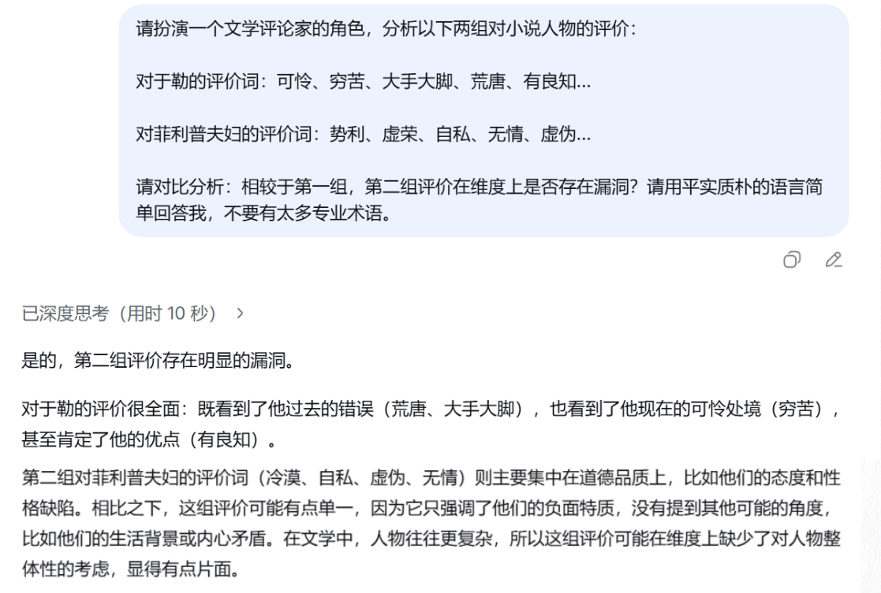
师：AI 认为，大家对于勒的评价很全面，既看到他犯过错误，也看到他现在可怜的处境，还肯定了他的优点；但对菲利普夫妇的评价，主要集中在道德品质上，显得有些单一。现在请同学们再读文章，想想该如何完善对菲利普夫妇的评价，并说出你的理由和依据。
生10：从第2段对家庭背景的描述中能看到，家里太穷了，母亲对家里拮据的生活感到非常痛苦，他们躲避于勒，因为他们家真的经不起拖累了，所以这不完全是“势利”，菲利普夫妇的生活本身也很可怜。
生11：于勒把父亲留给家人的财产也挥霍掉了，今天他们家庭的贫困和于勒也是有关系的，所以菲利普夫妇对于勒的怨恨也是有道理的。
师：那若瑟夫为什么和父母不同？
生11：若瑟夫没经历过于勒挥霍父亲财产的那段往事，所以他心里对于勒的恶意会少一点。
生12：因为他是家里最小的孩子，另外，从他给于勒一笔数额很大的小费的行为能看出来，他对“家里没钱”这件事没有清晰的认知，意识不到家里的经济压力，也没亲身经历于勒当年做的事，所以他对于勒的情感只有同情。
师：你关注到了若瑟夫的“身份”，他在家庭里是最小的孩子，家里赚钱养家的人是他吗？
生：不是，是他爸爸。
师：需要计较家里开支的人是他吗？
生：不是，是他妈妈。
师：我们细读文章就会发现，不能只从“价值观”层面批判菲利普夫妇的冷漠、势利、虚荣 ——当然，这些确实该批判，但如果只做单一评价，就太片面了。菲利普夫妇虽然可恨，但也不能说他们不可怜。于勒固然可怜，但也有值得批判的部分——他当年确实做错了。再看若瑟夫，他固然天真纯善，但他还是个孩子，如同学们所言，若瑟夫对很多事还没有清晰的认知。这就是不同的“社会角色”所带来的认知差异。我们理解小说人物时，不能忽视了人物处境、社会角色、社会责任的差异。
4.执教思考
本环节中，词云图与AI评论发挥了“镜子”与“支架”的双重作用，同时回应了“教学主问题难以激发学生探究兴趣”的痛点。它们将内隐且分散的个体判断，转化为清晰可见的集体认知画像，使学生能直接“看见”班级整体评价的倾向：对菲利普夫妇的理解大多停留在单一层面。更重要的是，词云图将“分析人物复杂性”这一抽象任务，锚定在了学生真实存在的认知共性之上。AI以“第三方评论者”身份指出的认知局限，促使学生主动重返文本，发掘那些被忽略的“可怜”与“可悲”的细节，启动了向文本深处探寻的进程。这一设计重构了课堂的对话逻辑：不是教师抛出问题，学生被动应答，而是让学生看见问题，主动开展探究。
（三）生成新叙述视角片段，直观感受差异
1.学习任务
从若瑟夫的视角来讲述这个故事，有什么好处？阅读 AI 生成另一视角的片段，与课文内容做对比，直观感受差异。
2.AI工具运用
利用AI快速生成指定人物视角下的故事改写片段，为课堂提供了直观的具象对比载体，使学生能够清晰感知不同叙述视角下人物形象、情感基调与主题表达的显著差异，从而将抽象的“叙事视角”概念转化为可观察、可分析的文本现实。
3.教学片段
师：我们假设一下，如果故事由菲利普夫妇中的某个人来讲，会是什么样？请看AI模拟菲利普太太的视角所生成的故事，对比课文，思考一下，为什么作者选择若瑟夫来讲述故事呢？
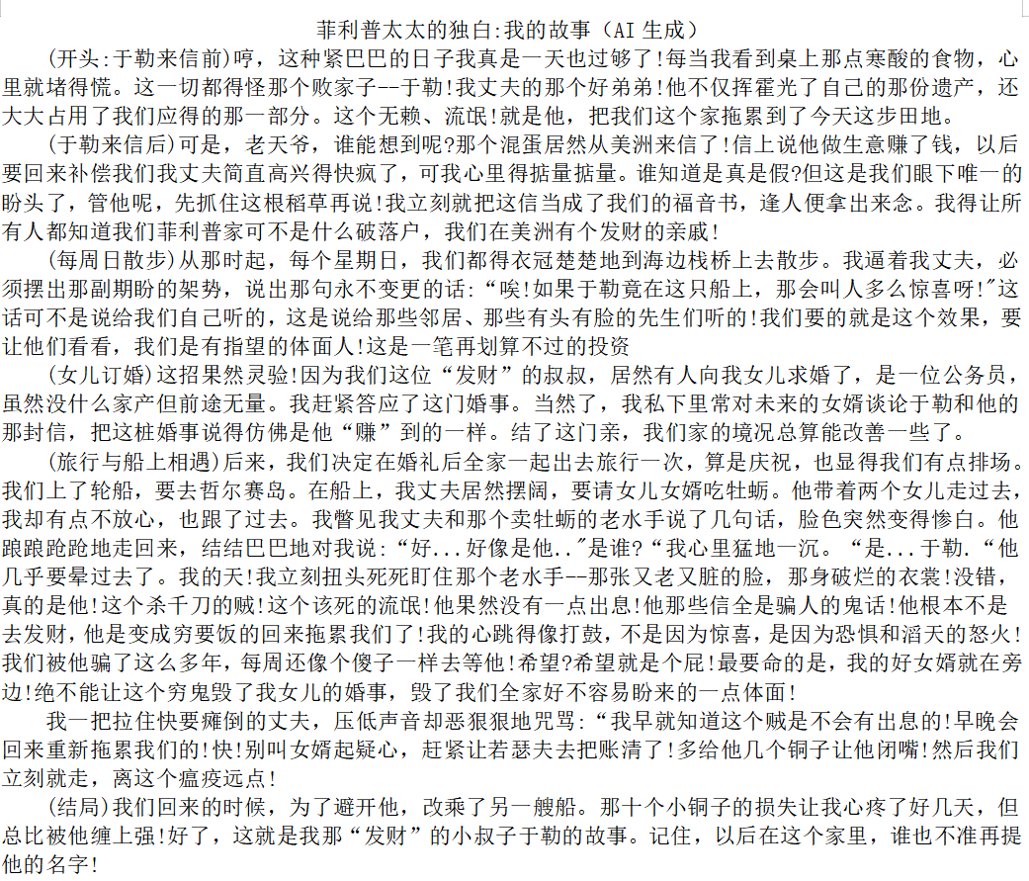
生13：如果从菲利普太太的视角讲，会带有强烈的主观色彩，文中于勒的形象也会完全是负面的。另外，菲利普太太本身是文章的主要角色之一，如果让孩子来叙述，更能清晰地凸显出菲利普太太和于勒的人物形象。
师：也就是说，从孩子的角度出发，更能呈现两类人的对比，如果只让菲利普太太来讲，故事里就没有能和她形成对比的视角了。
生14：我觉得这个孩子的视角更中立。首先，他的父母是于勒事件的直接受害者，而他作为孩子，算是相对间接的受害者。所以他既能理解父母的一些心情，又不会像父母那样憎恨于勒。
师：你刚才有句话特别重要——他能理解自己的父母。如果换成菲利普太太的视角，这层意思就表现不出来了。同学们看菲利普太太视角的故事时，觉得主旨是什么？
生15：于勒就是个坏蛋，痛恨、抨击于勒这种败家子。
师：莫泊桑把于勒这样一个可怜人的形象呈现给我们，只是为了让我们感受到他的痛苦，和他一样感到绝望吗？《我的叔叔于勒》原文的结尾是，若干年后，若瑟夫长大成人，在路上遇到一个白胡子乞丐，他依然给了对方小费。若瑟夫这个人物还代表什么？
生：对美好人性的希望，希望大家怀有同情心。
师：再回想一下《故乡》的结尾，迅哥儿希望水生和宏儿不要像自己和闰土这样，希望他们可以过新的生活，为自己所未经生活过的。所以，优秀的作家不会只在作品里输出绝望和痛苦，总会藏着一些期望，一些寄托。如果用菲利普太太的视角讲故事，就像同学们说的，通篇都是批判和对于勒的谩骂，完全体现不出这层 “期望” 了。
师：提到《故乡》，这里我想请同学们再对比两篇文章。我们讲《故乡》时，探究过 “变了的事物” 和 “不变的事物”，也分享过这些 “变与不变” 的背后，寄托着作者怎样的思考。同样，在《我的叔叔于勒》里，也有“变了的事物”和“不变的事物”。请大家思考，这些 “变与不变” 的根源是什么？作者在其中寄托了什么？这是今天的第一个作业。第二个作业，假如成年后的若瑟夫读到鲁迅先生的《故乡》，想给鲁迅先生写一封信分享读后感，你觉得他会写些什么？我给大家一点提示：两篇文章有很多共性，若瑟夫会不会产生一些联想？他自己的经历和行为，会不会帮他更好地理解鲁迅先生在结尾关于 “路” 的比喻？这封信长短不拘，注意信件的基本格式即可。好了，今天这节课就上到这里，下课。
生：老师再见。
4.执教思考
本环节借助AI生成的对比文本，使“叙事视角”这一抽象概念变得真切可感，直接回应了“高阶目标缺乏有效学习路径”的痛点。AI生成文本，使学生无需经历额外的认知消耗，集中精力对比不同叙述视角带来的差异，直观且深刻地体会到叙述者立场如何深刻影响情感基调、人物塑造乃至主题走向。这种具象的呈现，让学生不仅能指出若瑟夫视角所包含的“中立”与“希望”，更能真正读懂作者为何选择孩子的眼睛来叙述：在冷静揭示金钱社会对人性的异化之余，仍为善良与同情保留了温度。这一设计不仅让抽象概念变得可感，更降低了学生理解高阶概念的认知负荷，让难以落地的高阶目标，转换为学生学习历程的关键一步。
五、经验与反思
本次教学中，AI工具在在学习起点确定、认知可视化与叙事视角转化等方面，提供了传统手段难以实现的支撑，体现出其在提升课堂效率与深度方面的价值。然而，反思其应用过程，仍有两点值得进一步审视：
其一，AI的介入是否总是必要的？在“AI评论家”这一环节里，词云图已清晰呈现学生评价的趋势，若能在此基础上引导学生自主观察、归纳出认知的“单一化”倾向，同样能触发深度思考，甚至更能锻炼学生的观察与概括能力。AI在此处的“评论”功能，更多是提供一种外在的、权威的确认，其使用应建立在学生自主探究之后，作为补充与深化，而非代替学生完成本应经历的思维过程。
其二，是否存在“技术依赖”的风险？本课中，学生对AI生成的对比片段分析透彻，但若长期习惯于接受现成的标准对照物，是否会削弱其自主进行创造性改写与深度思辨的意愿与能力？技术应作为思维的支架而非替代品，如何在使用AI提供素材的同时，仍能激发并保护学生的创造力，是后续实践中需持续关注的命题。
本案例设计的核心意图并非展示技术，而是尝试回应文学阅读教学中长期存在的三个关键困难：学情把握的模糊性、认知过程的内隐性、以及高阶目标落地的艰难性。AI工具的引入，正是针对这些难点所做的尝试。教师借助AI工具，使教学起点更贴近学生真问题，通过可视化呈现让集体认知变得可议可析，通过生成对比文本为抽象概念提供具象载体。这些尝试，使得技术并非悬浮于教学之上，而是嵌入到学生从“感知”到“鉴赏”的理解进程之中，推动深度学习。
与此同时，本案例也进一步明确：技术并未改变语文课的实质。课堂中最触动人心、引发思考的环节——无论是体察菲利普夫妇“可恨”背后的“可悲”，还是领会若瑟夫视角中留存的人性微光——始终依赖于师生对文本的细读、对语言的品味以及对文学意义的共同建构。技术在此更像一位沉默的协作者，它在高效处理信息、提供材料之后，将更多的课堂时间与思维空间，归还给了更有温度的语言实践与人文对话。

